Краевое государственное бюджетное

профессиональное образовательное учреждение

«Красноярский техникум промышленного сервиса»

Сценарий внеклассного мероприятия:

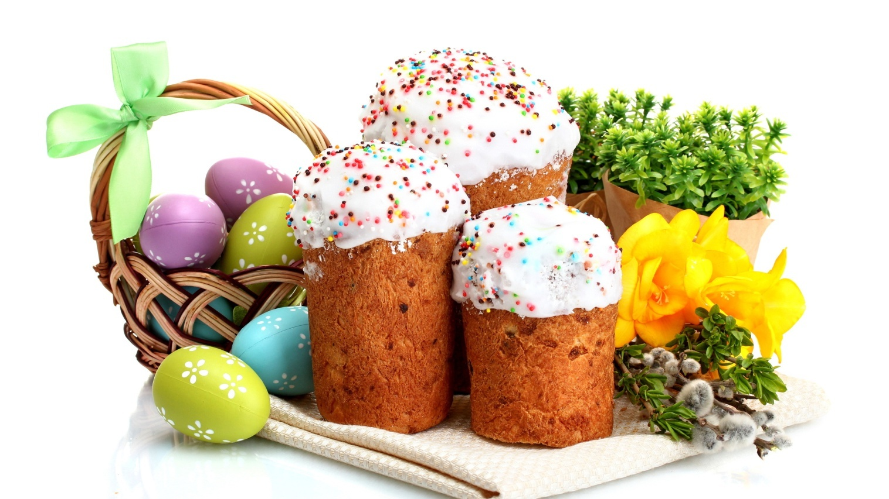

Разработала и провела:

Воспитатель

Гавриленко Е.Н.

Красноярск, 2018

**Предварительная работа:**

- Изучение традиций празднования Пасхи на Руси.

- Изучение элементов пасхальных игр.

- Разучивание стихотворений о празднике.

- Аппликация – украшение яиц

- Подготовка к выставке совместного творчества.

- Готовят к мероприятию выпечку: блины, куличи, булочки-жаворонки, красят яйца

**Цель:**

- Познакомить с традицией празднования Пасхи;

- расширить представление о народной культуре;

- привлечь внимание современных подростков к истории и культуре русского народа;

- воспитывать любовь к народным традициям.

**Оформление:**

- Зал оформлен в виде старинной избы. На центральной стене, на фоне красного яйца нарисован Иисус Христос, по правую сторону от него чаша с крашенными яйцами, по левую – пасхальный кулич.

- Оформлен стол с пасхальными атрибутами (Пасхи, Куличи, крашенные яйца и т.д.)

- Оформлена выставка поделок

- Участники одеты в русские народные костюмы.

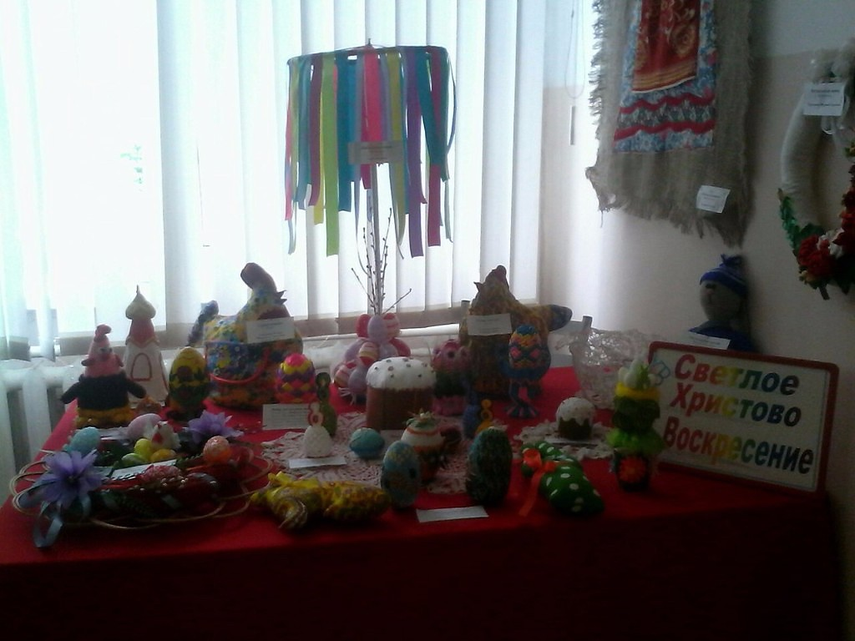

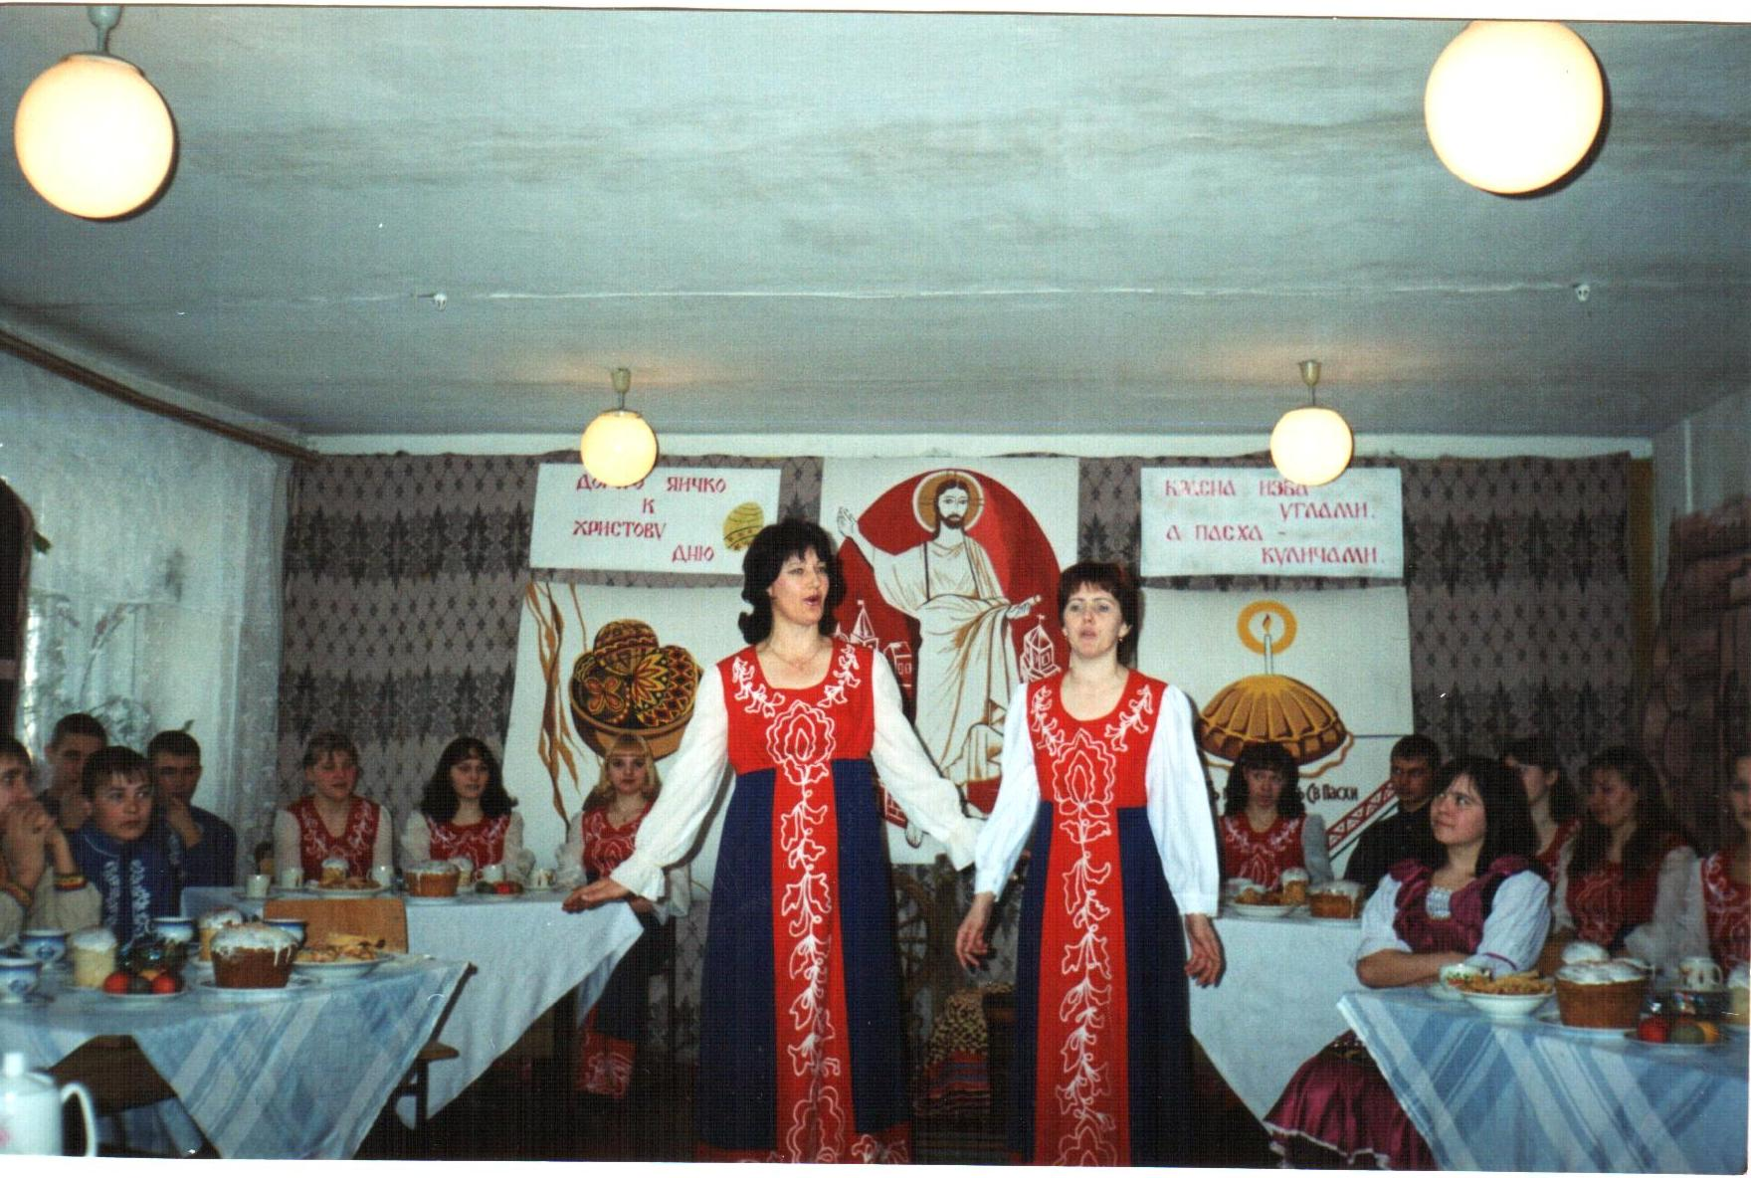

*Звучит колокольный перезвон, на его фоне хозяйка встречает всех гостей у порога и приглашает пройти в избу, с ней ее две дочери*

**Хозяйка избы:** Нуте, братцы-товарищи!

Собирайтеся до кучечки!

Пройдемте в нашу хату,

Поздравим друг друга с праздничком.

С праздничком, с Христовым днем!

В эту светлую седмицу   
Вас сюда, в свою светлицу,   
Рада пригласить, друзья!   
Будем мы – одна семья   
Пасху светлую встречать.

**1-я Дочь хозяйки:**  
С Пасхой вас поздравляем!   
С христовым Воскресеньем   
С праздником да весельем!

**2-я Дочь хозяйки:**

Открыты царские врата пред нами   
Святой огонь сияет от свечи...   
Кругом опять расставили во храме   
Цветные яйца, пасхи, куличи. Еще темно.   
Но солнышко играет,   
Играет всеми красками небес.   
И радостно друг другу повторяем: Христос Воскресе!

*Гости отвечают: «Воистину Воскресе!» проходят в избу, рассаживаются за столами*

**Хозяйка избы:** Ребята, сегодня мы отмечаем самый великий и светлый праздник для православных христиан – Светлое Христово Воскресенье, Пасху Господню.   
А знаете ли вы, что это за праздник «Пасха»? Пасха – это праздник в честь воскрешения Иисуса Христа, праздник в честь возвращения его к людям.   
Этот праздник празднуется всегда весной и всегда в воскресенье. Праздновали в кругу семьи, ходили в гости

**1-я Дочь хозяйки:** Светлый день, счастливый день Воскресения Христова – всё это сказано о Пасхе! За долгие годы существования этот праздник не утратил своего значения, не забыт людьми. Глубоки корни, связывающие наш народ с православной верой.

**Хозяйка избы:** История Пасхи своими корнями уходит в глубокую древность, а традиции, связанные с ее празднованием, многократно изменялись. Примерно пять тысяч лет назад иудейские племена отмечали Пасху весной, как праздник отела скота, затем ее связывали с началом жатвы. Позднее – с исходом евреев из Египта. Христиане же отмечали Пасху первоначально в связи со смертью и страданиями Иисуса Христа. Пасха воплощает собой в первую очередь свободу духовную.

**2-я Дочь хозяйки:** События, в честь которых Пасху праздновали до Рождества Христова, описываются в Ветхом Завете *(открывает книгу, читает)* «В глубокой древности еврейский народ оказался в Египте, где жестоко угнетался. В тоже время египтяне не давали евреям возможности покинуть страну. Жестокий фараон повелел убить всех еврейских мужчин и мальчиков. И тогда бог послал египтянам семь казней. Последняя, седьмая была самая страшная – в Египте умерли все мужчины, мальчики и все животные мужского пола. Лишь дома древних евреев смерть обошла стороной, «прошла мимо». Пасха – слово еврейское, означает как раз «прохождение мимо», «избавление».

Бог сказал евреям: «Принесите в жертву ягненка и помажьте кровью косяки дверей, ангел смерти увидит эти знаки жертвы и не зайдет в дом». В честь этого события, когда Бог покарал Египтян и освободил евреев от рабства, празднуется еврейская Пасха.

**1-я Дочь хозяйки:** Через тысячу лет после этих событий в Иерусалим Иисус Христос приехал на осле, что символизировало его кротость и миролюбие. Уже тогда он вместе со своими спутниками учил людей жить в мире и любви… И здесь Он был предан учеником и распят на кресте, но на третий день после смерти воскрес из мертвых.

**2-я Дочь хозяйки:** Пасха, или Светлое Христово Воскресение, является во всем христианском мире величайшим праздником, торжеством торжеств… Недаром поэтому наши предки наполнили праздник Пасхи особыми верованиями и обычаями, которые с незапамятных времен и до наших дней живут в быту народном.

**Хозяйка избы:** Праздник Пасхи на Руси получил название – Великий День. Неделю, предшествующую этому дню, называют Великой или Страстной (самый строгий пост). С последними днями этой недели – Великим Четвергом – духовным очищением, покаянием и причащением, Страстной Пятницей – крестной смертью Иисуса Христа, Великой субботой – днем печали и скорби и, наконец, Светлым Воскресение Христовым – связаны определенные традиции, обычаи и обряды. Может кто-то из Вас знает о них и поделится с нами?

*Гости делятся своими знаниями обрядов и обычай.*

**1-й гость:** Четверг называют чистым, в этот день люди ходят в баню, убираются в домах.

**Хозяйка избы:** Совершенно правильно, Великий Четверг в народе называют «чистым». В этот день все православные стремятся очиститься духовно, причаститься, принять таинство, установленное Христом. В Чистый Четверг широко распространен обычай очищения водой - купание или обливание.

**2-й гость:** В этот день еще принято красить яйца, которые при приветствии «Христос Воскресе» верующие дарят друг другу.

**1-я Дочь хозяйки:** В самой отдаленной древности, еще до Рождества Христова, яйцо считалось даром, приличным для богатых и для бедных. Яйца дарили в знак любви и почтения. По другому преданию начало этому обычаю положила одна из учениц Христа, Святая Мария Магдалина. Может, кто то, слышал о таком?

**3-й гость:** Святая Мария Магдалина с проповедью пришла в Рим и, попав во дворец императора Тиберия, стала рассказывать ему о Воскресение Христовом. В те времена было принято, посещая императора, приносить ему что-либо в дар. Святая Мария была бедна и принесла правителю Римского государства в дар обычное куриное яйцо. Выслушав ее император, не поверил и сказал: «Как может кто-то воскреснуть из мертвых? Это так же невозможно, как если бы это яйцо стало красным». И тут же на глазах императора свершилось чудо: яйцо само по себе сменило цвет на красный, свидетельствую истинность Христова Воскресения. С тех пор христиане стали на Пасху окрашивать яйца и дарить друг другу со словами Пасхального приветствия: «Христос Воскресе».

**Хозяйка избы:** Способов окраски яиц множество, в них традиции переплетаются с фантазией и выдумкой. Ребята, расскажите, как в ваших семьях красят яйца?

**4-й гость:** Моя мама красит яйца в луковой шелухе. Она говорит, что это самый простой способ и мало затратный. Она отваривает шелуху обыкновенного лука, которую собирает заранее, затем опускает в отвар чистые яйца и варит минут 10. Затем, чтобы яйца красиво блестели она их смазывает растительным маслом. *(показывает принесенные крашенные яйца)*

**5-й гость:** А мы с мамой собираем яркие кусочки материи, нитки. Затем мочим яйцо, обматываем его лоскутком или нитками. Сверху белой тряпочкой. Укладываем на дно кастрюли, заливаем соленой холодной водой и добавляем столовую ложку уксуса. Варим так минут 15. *(показывает принесенные крашенные яйца)*

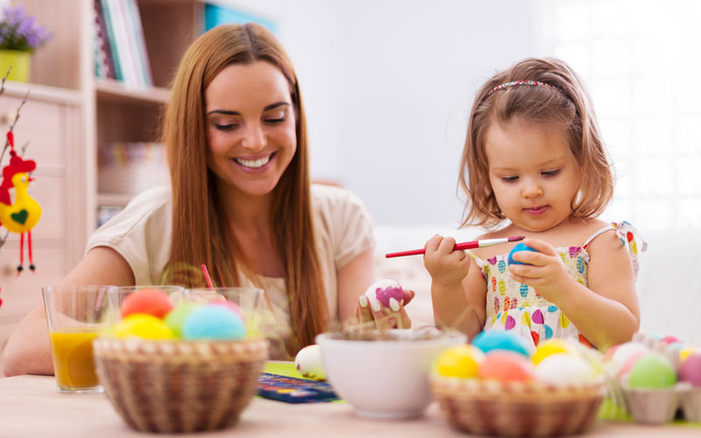

**6-й гость:** А мы делаем проще: сейчас в магазинах продаются пищевые красители для яиц, различные наклейки. Мы ими красим.

**Хозяйка избы:** В зависимости от окраски яйца называют: расписные – «писанками», крашенные – «крашеками», деревянные – «яйчатами». Так же появились яйца из фарфора, серебра, с украшениями из эмали, бисера и драгоценных камней.

Испокон веков наши предки почитали яйцо как символ жизни, плодородия, святого воскрешения.

Какие поверья, вы знаете, связанные с яйцом?

**7-й гость:** Если по ранней весне ранние яйца крупные, то ранние овсы пойдут в рост лучше.

**8-й гость:** С пасхальным яйцом пастухи искали заблудший скот. Брали ивовый прут, к его концу прочно привязывали на длинной нитке яйцо и оно указывало куда идти.

**9-й гость:** Было заведено беречь освященные яйца до следующей Пасхи и оно не портилось. С их помощью снимали порчу и сглаз.

**10-й гость:** Яйцом проводили по хребту скотины, когда выгоняли на пастбище, чтобы она не болела и чтоб шерсть у нее была гладкой.

**1-й гость:** С пасхального яйца умывались, им гладили по лицу, чтобы быть красивым.

**Хозяйка избы:** Так же с яйцами на Пасху проводили игры. Исключительно пасхальным развлечением было катание яиц, для чего заранее изготовлялись специальные желобки. Ставились в ряд призы и сувениры, яйцо скатывали по желобу, чье яйцо собьет тот или иной сувенир, тот и забирает его себе. А ну-ка давайте и мы с вами сыграем в эту игру.

***(проводится игра)***

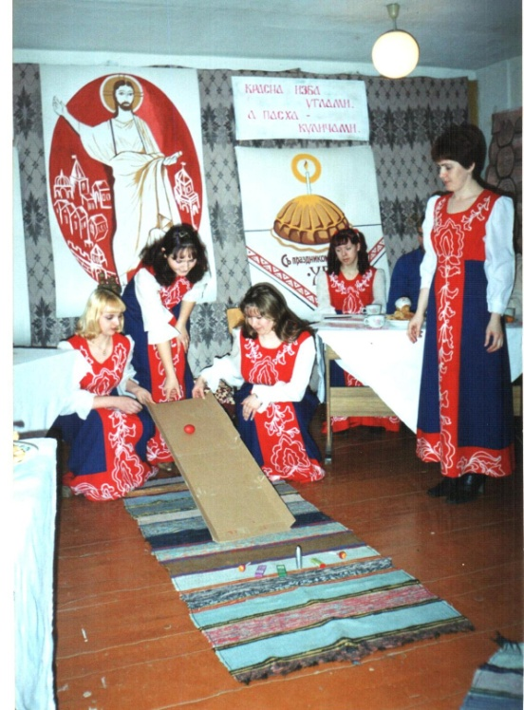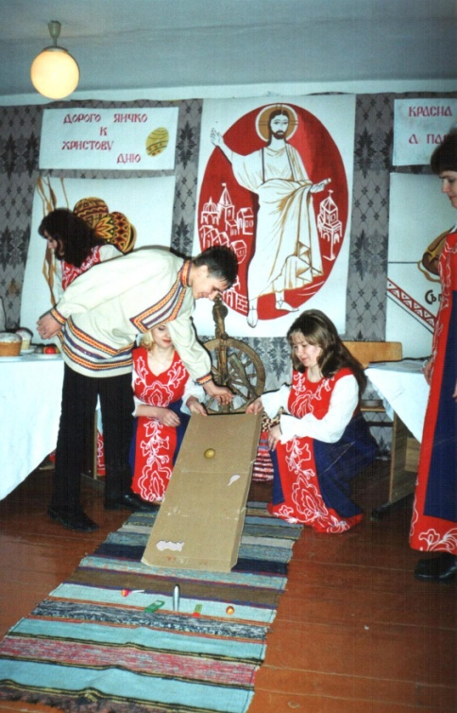

**1-я Дочь хозяйки:** Бились яйцами на прочность. Кто разбивал своим яйцом яйцо соперника, тот забирал его себе в качестве приза.

*(проводится игра)*

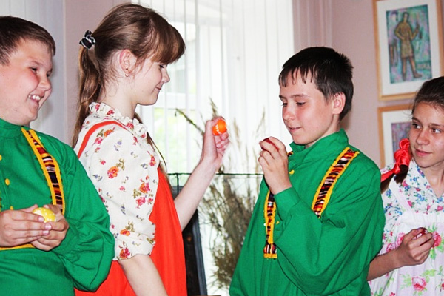

**2-я Дочь хозяйки:** А еще у кого яйцо дольше прокрутится!

*(проводится игра: на раскрашенном фанерном кругу два ребенка одновременно раскручивают яйца)*

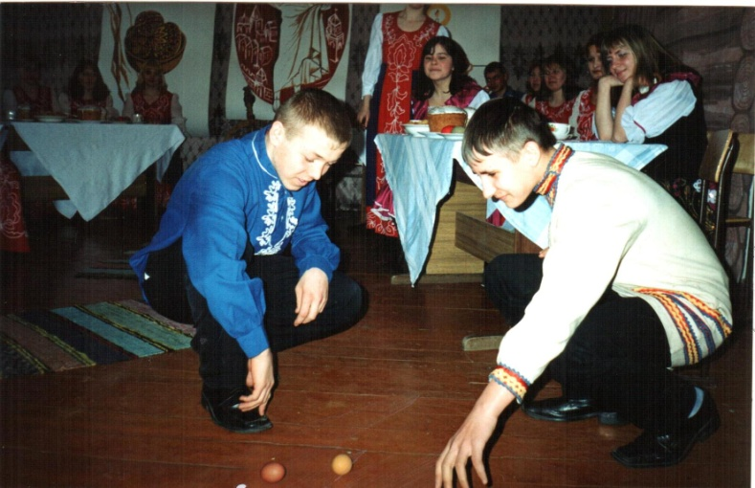

**Чтец читает стихотворение «Пасха» М.А.Кузьмина**

На полях черно и плоско,

Вновь я Божий и ничей!

Завтра Пасха, запах воска,

Запах теплых куличей.

Прежде жизнь моя текла так

Светлой сменой точных дней,

А теперь один остаток

Как-то радостно больней.

Ведь зима, весна и лето,

Пасха, пост и Рождество,

Если сможешь вникнуть в это,

В капле малой - Божество.

Пусть и мелко, пусть и глупо,

Пусть мы волею горды,

Но в глотке грибного супа -

Радость той же череды.

Что запомнил сердцем милым,

То забвеньем не позорь.

Слаще нам постом унылым

Сладкий яд весенних зорь.

Будут трепетны и зорки

Бегать пары по росе

И на Красной, Красной горке

Обвенчаются, как все.

Пироги на именины,

Дети, солнце... мирно жить,

Чтобы в доски домовины

Тело милое сложить.

В этой жизни Божья ласка

Словно вышивка видна,

А теперь ты, Пасха, Пасха,

Нам осталася одна.

Уж ее не позабудешь,

Как умом ты не мудри.

Сердце теплое остудишь -

Разогреют звонари.

И поют, светлы, не строги:

Дили-бом, дили-бом бом!

Ты запутался в дороге,

Так вернись в родимый дом.

*Хозяйка избы и ее дочери выводят своих гостей в хоровод: Хоровод. Старинная народная забава, когда люди берутся за руки и, образуя замкнутый круг, водят под музыку хоровод, меняя после каждого куплета направление кружения. Постепенно музыка убыстряется, и хороводное кружение убыстряется в ритме с ней, и соответственно все чаще хоровод меняет направление кружения.*

**Хозяйка избы:** Пасхальная неделя является символом возрождения, обновления жизни. И поэтому на этот период припадает много обрядов, которые связаны с заключением браков. Конечно, главные инициаторы и участники таких действий — молодежь. С Пасхальной недели начинаются «брачные» гулянья парней и девушек, а также проводятся смотрины, традиции проведения которых отличны в зависимости от области проживания.

**1-я Дочь хозяйки:** Отметим такие значимые дни, как Чистый четверг, Страстная пятница и Великая суббота, мы встречаем Пасху — Воскресение Христово. И не забывайте, что впереди — пасхальная неделя! Пасхальное празднество только начинается.

**11-й гость:** А я читал о Великой Пятнице – это скорбный день, в этот день Господь принял мученическую смерть. В храмах в этот день выносят Плащаницу, которой было обернуто тело Христово, происходит чин погребения Спасителя.

**Хозяйка избы:** В Великую субботу полагается по утру святить в храме куличи и Пасху. Скажите, а как по вашему, что такое «Кулич» и что такое «Пасха»?

**12-й гость:** Кулич – это пасхальный хлеб, сдобренный сладостями, изюмом или орехами. А пасха – это обрядовая еда, которая замешивается на твороге, сахаре, яйцах, масле и готовится она в четырехугольной форме.

**Хозяйка избы:** Гости дорогие, вот и вас сегодня ждут угощения: мы с дочерьми весь четверг провели в хлопотах, ведь именно в Чистый четверг положено прибирать избу и стряпать пасхальные куличи, красить яйца.

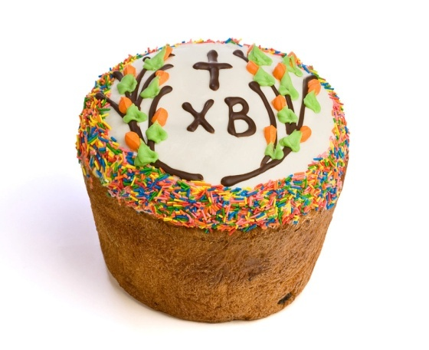 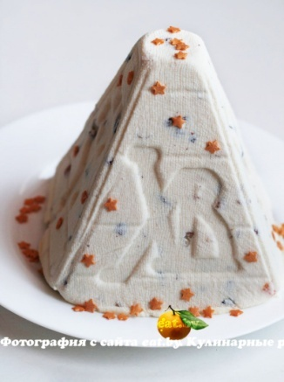

**Хозяйка избы:** Скажите, а кто-нибудь из вас присутствовал в церкви в момент освящения пасхальных куличей и яиц? Как это происходит?

**13-й гость:** Это происходит так: все кто приходит в церковь ставят свои приношения на специальный столик, около иконостаса, вставив предварительно в кулич зажигаемую перед началом освящения свечу. После прочтения особой молитвы священник окропляет приношения святой водой.

**1-я Дочь хозяйки:** По окончания богослужения женщины быстрее шли домой: было поверье, что хлеб будет расти так же быстро, как хозяйка возвращается домой. Накрывали пасхальный стол, где после сорокодневного поста, предшествующего Пасхе, разговлялись в первую очередь священным яйцом и куличами, а затем другой пищей.

**Хозяйка избы:** Как самый большой христианский праздник Пасха имеет много народных примет, обычаев и обрядов. Мы с вами при подготовке к данному мероприятию провели большую исследовательскую работу, искали, читали узнавали о этом Великом празднике. Какие интересные поверья вы узнали?

**1-гость:** Старики расчесывали волосы с пожеланием, иметь столько внуков, сколько волос на голове. Старухи умывались с серебра в надежде разбогатеть.

**2-й гость:** Не упускали своего шанса и молодые девушки, которые по ходу пасхальной службы негромко произносили заклинания, например такие: «Пошли, Боже, жениха хорошего, ни молодого, ни старого, а ровняшку»

**3-й гость:** Охотники при возгласе священника «Христос воскрес» стреляли вблизи церковного порога в воздух, полагая, что теперь их ружье будет бить без промаха.

**4-й гость:** А рыбаки при этих же словах как бы в ответ священнику говорили: «А у меня рыба есть!» - чем якобы обеспечивали себе полные сети в течение всего летнего сезона.

**5-й гость:** Все кости от пасхального стола не выбрасывали, а сберегали и затем часть зарывали на пашне, чтоб град ниву не побил, а часть оставляли дома для предотвращения удара молнии.

**Хозяйка избы:** К числу оригинальных пасхальных обычаев относится «хождение волочебников». Это колядование, но приуроченное к Пасхе. Волочебные песни относятся к группе праздничных поздравительных песен, исполняют их в течение пасхальной недели.

**Вокальная группа ходит от стола к столу, исполняет хоровую песню волочебников «Далалынь»**

Далалынь, далалынь! По яиченьку!

Христос воскрес, сыне Божий!

Ты дома, не дома, хозяюшка?

Он не кажется — величается,

Он сидит за столом,

Подпершись костылем.

**Хозяйка избы:** Волочебники ходили из дома в дом, пели песни, славили Христа, Хозяева наделяли их, угощали крашеными яйцами, куличами, пасхами. Если хозяева не одаривали, то они пели корильную песню.

**Вокальная группа исполняет корильную песню.**

Дари гостей — ладынщиков.

Кто не даст пирога —

Мы корову за рога.

Кто не даст пару яиц —

Мы прогоним всех овец.

Кто не даст солонин —

Мы свинью завалим.

Не хочешь дарить — пойдем с нами

Грязь месить, собак дразнить,

Собак дразнить, людей смешить.

Награди нас подарком,

Не жалей, не береги,

По яичку одели.

Нам гостинца поднесешь —

Свое счастье сбережешь.

**Чтец:** Повсюду благовест гудит,

Из всех церквей народ валит.

Заря глядит уже с небес...

Христос воскрес! Христос воскрес!

С полей уж снят покров снегов,

И реки рвутся из оков,

И зеленеет ближний лес...

Христос воскрес! Христос воскрес!

 Вот просыпается земля,

И одеваются поля,

Весна идет, полна чудес!

Христос воскрес! Христос воскрес!

А.Плещеев

**1-я Дочь хозяйки:** Всю Пасхальную неделю нужно ездить друг к другу в гости, угощаться праздничной трапезой, танцевать, петь хоровые песни, веселиться и радоваться жизни.

**2-я Дочь хозяйки:** Заканчивается Пасхальная неделя на восьмой день, этот день еще называют Красная Горка. А название Красная горка он получил потому, что игры и гулянья в этот день проводились на пригорках, где раньше других растаял снег — красных (красивых) горках. Красная горка символизирует полный приход весны.

**Хозяйка избы:** Вместе с Пасхой начиналась весна, а с этим временем года традиционно связаны наши надежды на будущее, вера в светлые перемены. И пусть по истечении времени, не все обычаи и обряды соблюдаются, но христианский праздник Пасха у всех на слуху.

Всех вас с великой радостью Светлой Пасхи. В эти святые дни пусть в вашей душе не будет места ни злобе, на зависти, ни обиде. Дай Бог, чтобы свет Воскресенья поселился в ваших сердцах.  Это значит, что мы должны помнить и постоянно проявлять любовь, милосердие и сострадание к людям. Живите честно, делайте всем добро. Христос воскрес!

***Гости хором отвечают: «Воистину воскресе»!***

***Мероприятие продолжается чаепитием.***

Используемая литература:

1. Читаем, учимся, играем - №4/2003
2. Праздник праздников. Домашняя энциклопедия для всех. №4/2002
3. Михайлова А.Е. Воспитание дошкольников путем приобщения их к богатствам русской национальной культуры. Псков, 1992.
4. Хрестоматия по фольклору / Сост. Ф.М. Селиванов. М., 1972.